TESTE GLOBAL A
Nome:___________________________________________ N.º______ Turma_____
Data: ____/____/____ Classificação____________ Professor(a) _______________
1. Observa os esquemas da evolução de uma paisagem.
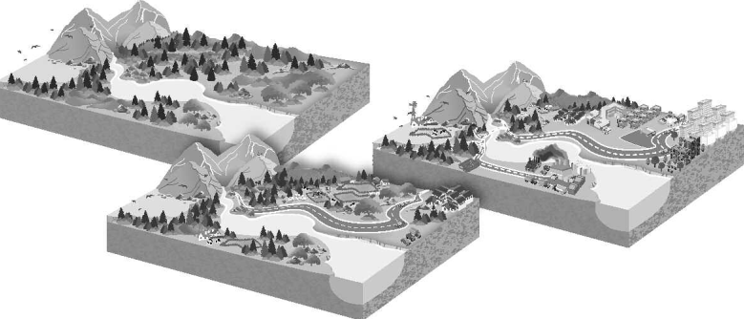
Figura 2
Figura 3
Figura 1

1.1. Preenche a seguinte tabela:
Paisagem | Elementos naturais | Elementos humanos | Tipo de paisagem
Figura 1
Figura 2
Figura 3

2. Observa o mapa da cidade do centro histórico de Coimbra (figura 4).
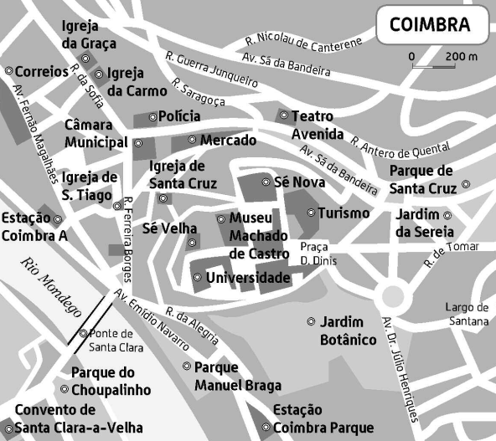
Figura 4 | Centro histórico de Coimbra.

2.1. Indica o tipo de mapa da figura 4.
___________________________________________________________
2.2. Indica os elementos do mapa presentes na figura 4.
____________________________________________________________
2.3. Identifica o tipo de escala deste mapa.
_____________________________________________________________
2.4. Transforma esta escala num outro tipo de escala.

2.5. Indica os rumos que terias de tomar para te deslocares da Igreja da Graça até à Universidade, passando:
a) pela Sé Velha:
_____________________________________
b) pelo Teatro Avenida.
______________________________________.

3. Observa a figura 5.
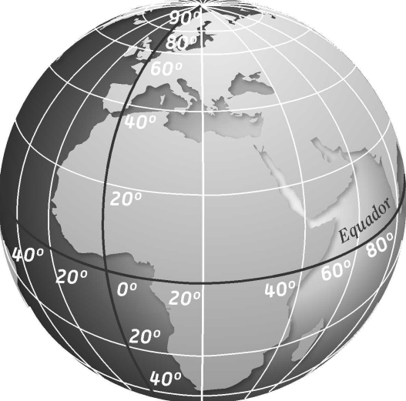

3.1. Pinta de azul o paralelo que passa por Portugal continental.
3.2. Marca na figura o meridiano de Greenwich.
3.3. Menciona o continente que fica a:
a).a este da Europa; _________________________
b) a sul da Europa; __________________________
c) a oeste da Europa. ________________________

4. Observa o mapa da figura 6.

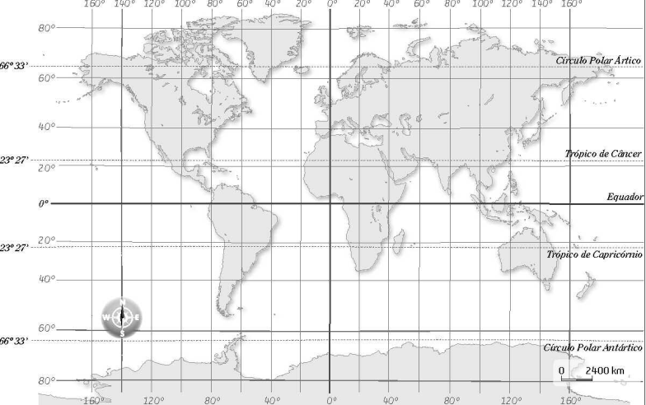
Figura 6

4.1.Identifica os paralelos terrestres que estão respetivamente a:
a) norte do equador. ___________________________________________________________
____________________________________________________________________________
b) sul do equador._____________________________________________________________
____________________________________________________________________________
Lugar | A | B | C | D
Latitude | 20º S | 0º | 60º N | 66º 33’ S
Longitude | 140º W | 20º W | 100º E | 0º

4.2. Localiza, no mapa, os lugares indicados na tabela.

5. Lê atentamente o texto.
Em Ushuaia, a cidade argentina da Terra do Fogo, nas margens do canal Beagle, que se gaba de ser a mais meridional do planeta, uma placa de sinalização assinala a distância ao Alasca: 17 818 km.
A estrada Panamericana percorre a América de uma ponta a outra pela faixa ocidental, paralelamente à linha de costa do Pacífico, sendo interrompida unicamente junto ao canal do Panamá.
Atravessa as Montanhas Rochosas, passa ao lado do golfo do México, da península do Iucatão, percorre a cordilheira dos Andes, atravessa o estreito de Magalhães e finalmente chega ao cabo Horn.
Do Alasca ao Chile, a Panamericana atravessa 19 países, onde se sucedem todas as paisagens…
Alguns desvios podem ser feitos para visitar algumas Maravilhas do Mundo em discussão: a estátua da Liberdade nos EUA, o Chichén Itzá no México, o Cristo Redentor no Brasil, o Machu Picchu no Peru e as Estátuas Moai na Ilha da Páscoa que pertence ao Chile.
Adaptado de Super Interessante, Novembro de 2006

5.1 Completa a tabela, fazendo a correspondência entre os conceitos, existentes no texto, e as respetivas definições.
Coluna A | Coluna B
1. __________________________ | A - Porção de terra que se prolonga pelo mar dentro.
2. __________________________ | B - Passagem estreita feita pelo Homem, entre dois mares ou dois oceanos.
3. __________________________ | C - Grande porção de mar que penetra num continente.
4. __________________________ | D - Limite natural entre a terra e o mar.

5.2. Indica todos os países referidos no texto
______________________________________________________________________________________________________________________________________________________________________________________________________________________________________________________________________________________________________________

6. Observa o mapa da figura 7.

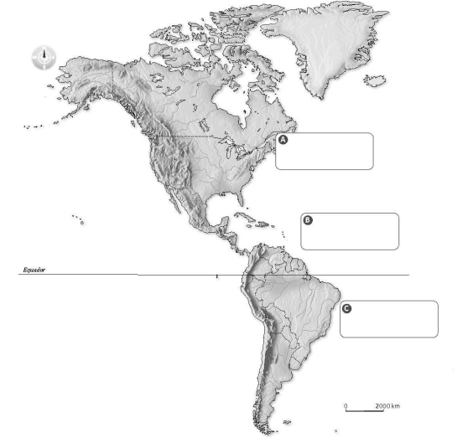
Figura 7

6.1. Preenche os espaços em branco e assinala no mapa:
a) a divisão do continente americano;
b) os oceanos que banham o continente;
c) as cordilheiras referidas no texto;
d) o golfo do México;
e) a Gronelândia e as Antilhas;
f) o rio Mississípi e o rio Amazonas.

